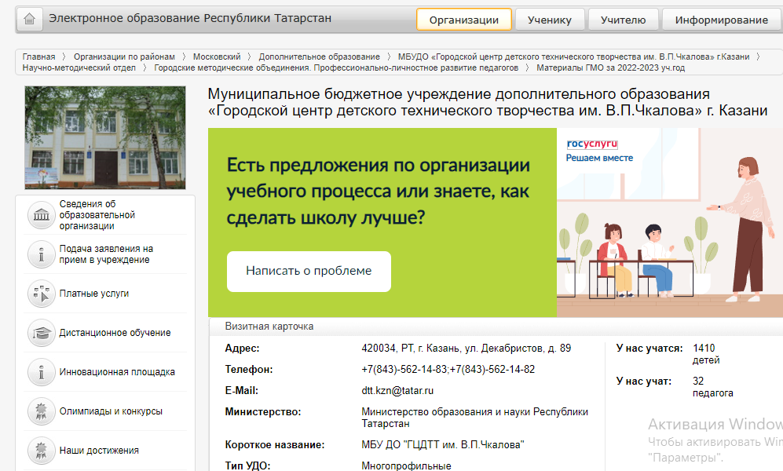
https://edu.tatar.ru/moskow/page522054.htm/page4994651.htm

Материалы ГМО за 2022-2023 уч.год
Проведение ГМО (аннотация по мероприятию) 2022-2023 уч.год:
Приказ о проведении ГМО
21 сентября 2022 г. *Тема/ *Программа/ *Обзор *Краткое содержание о мероприятии/ *Галерея/
*Материалы выступлений:
- «Первые шаги в профессию с Центром Чкалова»
- РБК Тренды для тех, кто постоянно учится
- Эффективные формы методической работы с педагогами
- Практики командной работы. «Новый старт»
- «Учимся для жизни» - функциональная грамотность: первые шаги
- Оптимизация документооборота педагога дополнительного образования в соответствии с изменениями в образовательном законодательстве
- Круглый стол
- «Пятый элемент» учебного процесса. Полезные ссылки
- Пост-релиз по мероприятию
02 ноября 2022 г. *Тема/ *Программа/ *Краткое содержание о мероприятии/ *Галерея /* 2023 - Год педагога и наставника
*Материалы выступлений:
- Методические рекомендации по разработке и внедрению системы (целевой модели) наставничества педагогических работников в образовательных организациях
- Методическое сопровождение по созданию эффективной системы профессионального роста начинающих педагогов дополнительного образования ГЦДТТ им. В.П.Чкалова. Проект программы наставничества "Путь к успеху"
- Методические рекомендации по созданию учебно-методического пособия по теме «Развитие профессиональной компетентности педагогических работников в условиях совершенствования дополнительного образования детей» (из опыта работы ГЦДТТ им. В.П.Чкалова)
- Форма наставничества «ПЕДАГОГ-ПЕДАГОГ». Мастер-класс по судомоделированию
- Круглый стол. Методисты в роли наставников
- Во славу Российского флота
- Пост-релиз по мероприятию
*** БОНУС*** дополнительные материалы по наставничеству (из опыта работы Центра):
** Наставничество -объединение
** Наставничество - одаренные дети
** Наставничество - методическое сопровождение
** Проект "Путь к успеху"
** Методические рекомендации по реализации проекта программы наставничества "Путь к успеху"
** Программа проекта "Путь к успеху"
** Дорожная карта по реализации проекта "Путь к успеху"
21 декабря 2022 г. *Тема/ *Программа/ *Краткое содержание о мероприятии/ *Галерея
Это ВАЖНО для всех нас!
- Технология формирования креативного мышления/ Методики развития креативного мышления /Методы диагностики креативности
- Творчество и креативность. Погружение в компьютерную среду ПевоЛого3.0 / Выступление к презентации / Видеоматериал!
- Развитие креативного мышления в объединениях эколого-биологического направления в Городском детском эколого-биологическом центре г.Казани
- Дизайн-мышление на все случаи жизни / Круглый стол «Освободи свою креативность»
- Мастер-класс по авиамоделированию «От простейших моделей до радиоуправляемых»:
* сборка метательного планера для начинающих часть 1 и часть 2
* радиоуправляемые модели для начинающих
***** Тест-опросник Г. Дэвиса *****
***** Тест креативности Торренса *****
18 января 2023 г. *Программа/ *Краткое содержание о мероприятии/ *Галерея
*Технологии активных методов обучения
*Формирование лидерских качеств через командное взаимодействие
* Методические рекомендации по организации воспитательной работы через неимитационные активные формы обучения
* АМО в интегрированном проекте «Королева Осень»
* Технология обучения в совместной деятельности. Имитационные активные методы обучения
* Педагогические игротехники
* Круглый стол «Рефлексивная мишень». Методический челендж.
* Мастер-класс по автомоделированию для начинающих. Подготовка к соревнованиям «Моя первая скорость»

08 февраля 2023 г. *Программа/ *Краткое содержание о мероприятии/ *Галерея /* Полезная информация
Втупление*** Кирпичики в нашу модель поведения и картину мира ***
* Профессиональный стандарт педагога дополнительного образования: особенности и пути внедрения документа в профессиональную среду в условиях совершенствования образования детей
*«Использование ИКТ на занятиях декоративно-прикладного творчество в системе дополнительного образования детей как одна из форм повышения качества знаний учащихся» **Текст к презентации
*«Открытка к празднику 8 марта в технике квиллинг»с использованием информационных технологий (мастер-класс) Галерея работ 1, 2, 3, 4, 5 ,6
*Инновационные формы организации занятий декоративно-прикладным творчеством в системе дополнительного образования «Подводное царство» ФОТО работы
*Использование бросового материала для изготовление новогодних поделок». Мастер-класс с использованием информационных технологий *** Текст к презентации
* «Поэтапное внедрение метода коллективного проекта в студии изобразительного творчества» *** Текст к презентации
*«Мастерская идей». Обмен опытом по технологии pitch (питч) Видео презентации идей
*«Алтайская сказка» — Мастер-класс по мотивам работ художника и путешественника Таракая с презентацией *** Текст к презентации
* Круглый стол. Применение электронных образовательных технологий в процессе реализации дополнительной общеобразовательной общеразвивающей программы «Волшебный декор»
* Круглый стол. TEACHMEET по инновационным формам организации занятий декоративно-прикладным творчеством
* Пост релиз по мероприятию
29 марта 2023 г. *Тема *Программа/ *Краткое содержание о мероприятии/ *Галерея /* Полезная информация (обзор платформ)
* Андрагогика. Особенности обучения и развития
* Арт-терапия для взрослых
* Мастер – класс – эффективная форма повышения профессионального мастерства
* Развитие творческих способностей через создание мультфильма на занятиях в объединении «Компьютерные фантазии» (мастер-класс)
Результат работы 1
Результат работы 2
Результат работы 3
* Мастер-класс «Открытка своими руками в технике скрапбукинг» * Открытка
* Мастер-класс «Весенние открытки акварелью»
* Мастер-класс «Парк Юрского периода»
сопровождение МК - 1
сопровождение МК- 2
* Мастер-класс «Оптические иллюзии. Техника 3D рисунка на бумаге»
* Круглый стол. Обмен идеями
** Скрапбукинг (выставка работ)
** Метдитативное рисование (выставка работ)
** Орнамент (презентация работ) 1* 2* 3*
* Пост-релиз по мероприятию
Соцсети / Присоединяйтесь к нам!

Стажировка на базе Центра
11 апреля 2023 г. *Тема *Программа/ *Краткое содержание о мероприятии/ *Галерея
*Презентация деятельности Центра «Возможность прикоснуться к профессии»
Программа семинара и представление участников
*Вступительное слово директора. «История становления и особенности развития МБУДО «ГЦДТТ им. В.П. Чкалова». Роль УДО в профессиональной ориентации учащихся и реализации формулы «хочу + могу + надо = выбираю» / *Педагогическое кредо (видеоматериал)
*Реализация программ технической направленности в ГЦДТТ им. В.П.Чкалова в соответствии с методическими рекомендациями типовой модели «Мейкер»
*Методическое сопровождение развития профессиональной компетентности педагогических работников (из опыта работы методистов ГЦДТТ им. В.П.Чкалова)
* Опыт работы по организации воспитательных мероприятий в УДО технической направленности / * Подготовка музыкальной открытки (видеоматериал)
*Применение игровых технологий на занятиях объединения «Техническое моделирование и конструирование» как средство развития творческих способностей учащихся / *Занятия глазами детей (видео 1, видео 2)
*Формирование у детей устойчивого интереса к авиамоделизму: развитие конструкторских умений, навыков и творческих способностей учащихся / Научи модель летать (видеоматериал)
*Система работы по формированию функциональной грамотности и наставничества в объединении «Авиамоделирование»
*Формирование основ нравственного и патриотического воспитания на занятиях объединения «Судомоделирование» /Ради чего занимаются судомоделированием? (видеоматериал)
*Круглый стол
*Презентация книги Ахметова И.А. - учебно-методическое пособие от наставника педагогам нового поколения
*Обзорная экскурсия по лабораториям технической направленности
19 апреля 2023 г. *Тема *Программа/ *Краткое содержание о мероприятии/ *Галерея
* Цифровой инструментарий педагога
*Региональный навигатор дополнительных образовательных программ, как инструмент формирования цифровой образовательной среды / Запись на программу через навигатор
*Декорирование изделий в технике декупаж на занятиях в дополнительном образовании - как это было **//**//**//**//**//**//**
*Мастер-класс «Пейзаж.Асимметрия» - как это было **//**//**//**//**//**//**
*Экологическое воспитание обучающихся средствами декоративно-прикладного творчества на примере объединения экодизайн. Мастер-класс «Коллаж, как одно из направлений детского дизайна» - как это было **//**//**//**//**//**//**//**//
*Мастер-класс "Обереговая кукла" - как это было **//**//**//**//**//**//
*Круглый стол
17 мая 2023 г. *Программа/ *Краткое содержание о мероприятии/ *Галерея
*Методическое сопровождение развития профессиональной компетентности педагогических работников в условиях совершенствования образования детей (из опыта работы МБУДО «ГЦДТТ им. В.П.Чкалова» г. Казани) // Треки развития
*Конфликты – это плохо или хорошо. Арт-терапия по работе со сложными чувствами
*В поисках наиболее эффективных путей совершенствования образовательного процесса
*Реализация программы с применением дистанционных образовательных технологий в объединении «Юный исследователь»
*Оригами - от простого к сложному // Мастер-класс
*Мастер-класс «Цветы из бросового материала»
*Круглый стол

